**Bitübertragungsschicht (Schicht 1), physical layer**

Die Schicht 1 beschreibt die physikalische Schnittstelle zum Übertragungsmedium. Zu der

Spezifikation einer Schnittstelle zu einer Leitung gehört beispielsweise:

•die Spezifikation der Art der Leitung,

•die Spezifikation von Kabeln und Steckern,

•die Spezifikation der Übertragungstechnik (Modulation, elektrische Darstellung der Bits

(Leitungscodes))

•etc.

**Merke:**

Die Bitübertragungsschicht stellt ungesicherte Verbindungen zwischen Systemen für die

Übertragung von Bits zur Verfügung. Als Fehlerfall kann nur der Ausfall der Verbindung gemeldet werden.

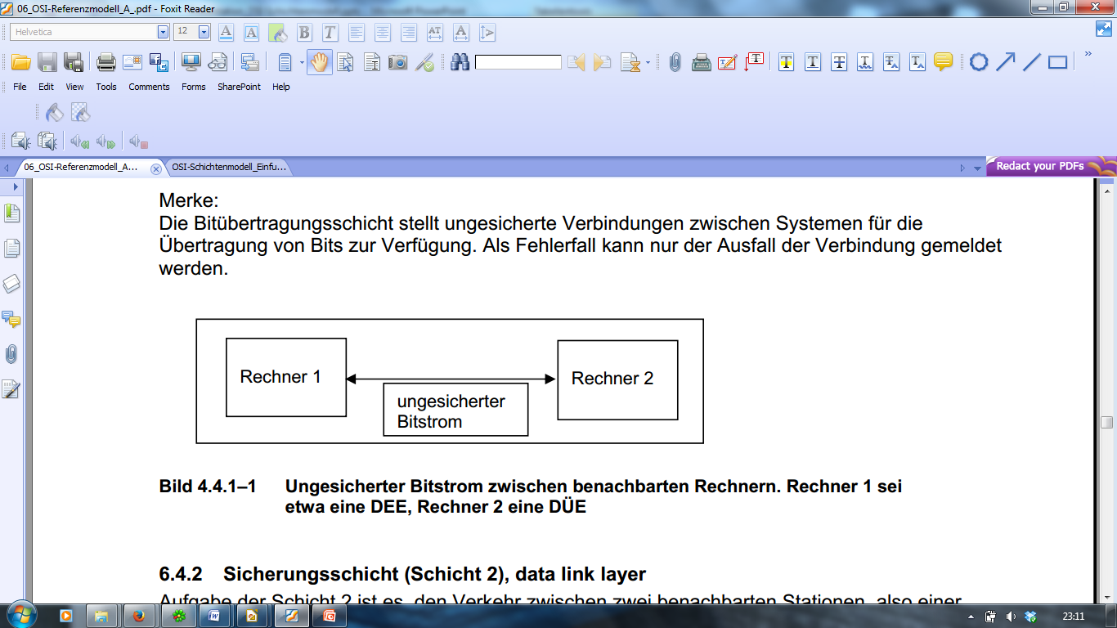

**Bild 1** Ungesicherter Bitstrom zwischen benachbarten Rechnern.

**Sicherungsschicht (Schicht 2), data link layer**

Aufgabe der Schicht 2 ist es, den Verkehr zwischen zwei benachbarten Stationen, also einer

Punkt-zu-Punkt-Verbindung, zu regeln.

Die Schicht 2 hat 2 Aufgaben:

**Flusskontrolle**

Wenn zwei unterschiedlich leistungsfähige Einheiten miteinander kommunizieren, muss die

leistungsfähigere die Sendegeschwindigkeit so weitherabsetzen, dass die leistungsschwächere

Einheit in der Lage ist, die Daten aufzunehmen. Über das Aussenden von Bestätigungen kann eine empfangende Station den Datenfluss steuern und dafür sorgen, dass sie sich nicht

„verschluckt“.

**Fehlerbehandlung**

Die Informationen auf Schicht 2 sind kein kontinuierlicher Bitstrom, es sind Blöcke geeigneter

Länge (Frames oder Rahmen). Es ist nicht nötig, jeden Rahmen zu quittieren, sondern erst nach Empfang einer bestimmten Anzahl (Fenster-Technik: ein großes Fenster bedeutet, es wird erst nach einer großen Zahl von Messages quittiert, ein kleines Fenster bedeutet, es wird bereits nach einer kleinen Zahl von Messages quittiert.)

Ein Fehlercode in einem Frame erlaubt die Fehlererkennung und -behebung (i.a. durch

Wiederholung).

Bei lokalen Netzen erwies es sich als notwendig, die normalen Aufgaben der Schicht 2 in der

Schicht 2b (Logical Link Control) unterzubringen. Schicht 2a wird benötigt für die Regelung des Zugriffs zum Medium (z.B. für das CSMA/CD-Verfahren im Falle von Ethernet).

In lokalen Netzen hat man ja i.a. keine festen Punkt-zu-Punkt-Verbindungen zwischen direkt benachbarten Rechnern, da jede Station das Übertragungsmedium bekommen kann.

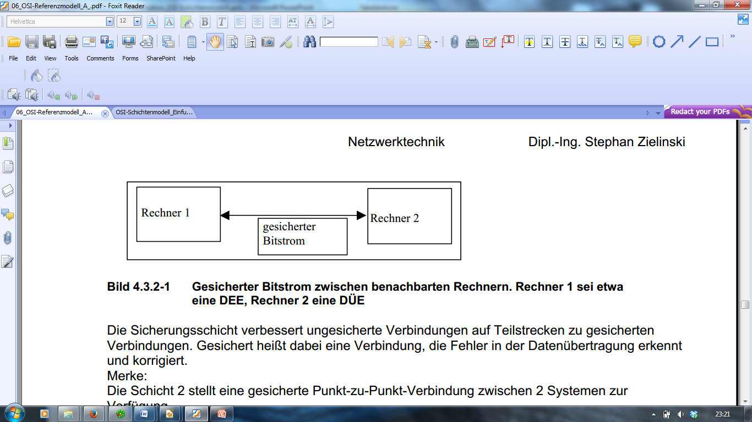

**Bild 2** Gesicherter Bitstrom zwischen benachbarten Rechnern.

Die Sicherungsschicht verbessert ungesicherte Verbindungen auf Teilstrecken zu gesicherten Verbindungen. Gesichert heißt dabei eine Verbindung, die Fehler in der Datenübertragung erkennt und korrigiert.

**Merke:**

Die Schicht 2 stellt eine gesicherte Punkt-zu-Punkt-Verbindung zwischen 2 Systemen zur

Verfügung.

**Vermittlungsschicht (Schicht 3), network layer**

**Merke:**

Die Vermittlungsschicht organisiert eine Ende-zu-Ende-Verbindung zwischen kommunizierenden Endsystemen.

Im Falle unseres Beispiels der Kommunikation zweier DEEs (Datenendeinrichtung) über ein Fernmeldenetz obliegt der Schicht 3 die Organisation der Ende-zu-Ende-Verbindung zwischen den beiden DEEs. Die Schicht 3 ist damit zuständig für die Wegewahl (das Routing), für das Multiplexen mehrerer Verbindungen über einzelne Teilstücke und für Aspekte der Fehlerbehandlung und Flusskontrolle zwischen den Endsystemen einer Verbindung. Mit anderen Worten, Schicht 3 kümmert sich um die Ende-zu-Ende-Verbindung zwischen kommunizierenden Rechnern und sorgt für den Transport von Paketen

über die Teilstrecken des Netzes von Endsystem zu Endsystem.

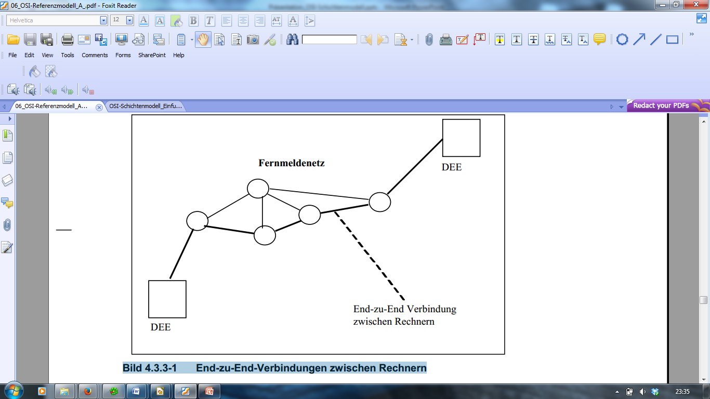

**Bild 3** End-zu-End-Verbindungen zwischen Rechnern

Die Flusskontrolle auf der Schicht 3 macht die Flusskontrolle auf der Schicht 2 nicht überflüssig, da über eine Teilstrecke mehrere virtuelle Verbindungen, die zu verschiedenen End-zu-End-Verbindungen gehören, geführt werden können.

Die Fehlerbehandlung auf Schicht 3 bezieht sich nicht auf Übertragungsfehler - hierfür ist die

Schicht 2 zuständig - sie bezieht sich auf Fehler, die beim Routing auftreten können. Hierzu gehört beispielsweise das Wiederherstellen der Sequenz, wenn Pakete in einer von der Sendefolge abweichenden Reihenfolge bei der Zielstation eintreffen.

Bei lokalen Netzen mit Datagramm-Dienst, bei denen also keine

Verbindungen aufgebaut werden, ist die Schicht 3 praktisch funktionslos.

Es gibt weitere Ergänzungen zur Schicht 3, die das Internetworking zwischen verschiedenen

Teilnetzen betreffen. Dies hat dazu geführt, dass die Schicht 3 in 3 horizontale Schichten neu eingeteilt wurde:

Schicht 3a (Subnetwork Access):

Wickelt die teilnetzspezifischen Protokolle (Routing etc.) ab.

Schicht 3c (Internet):

Wickelt die teilnetzunabhängigen Protokolle (Routing zu den Gateways zwischen Teilnetzen, falls Teilnetze verschiedene Protokolle fahren, globale Adressierung etc.) ab.

Schicht 3b (Subnet Enhancement):

ergänzt die Funktionen der Teilnetze so, dass die Anforderungen der Schicht 3c erfüllt werden. Diese Einteilung kann an dieser Stelle nur erwähnt, nicht jedoch vertieft werden.

**Transportschicht (Schicht 4), transport layer**

**Merke:**

Die Transportschicht befasst sich mit End-zu-End-Verbindungen zwischen Prozessen in den End-Systemen.

Es ist bekannt, dass jedes Endsystem parallel ablauffähige Einheiten (Prozesse) enthalten kann. Ein System kann beispielsweise 4 Prozesse enthalten, von denen jeder eine Verbindung zu einem Partner-Prozess in einem anderen Endsystem enthalten kann. Dabei ist es aber möglich, dass nicht alle 4 Verbindungen über dieselbe End-zu-End-Verbindung zwischen beiden Endsystemen gehen.

Ein jeder Prozess fordert nämlich einen Transportdienst einer gewissen Güte an. Der

Transportdienst ist transparent. Er verbirgt, welches Netz zum Transport überhaupt zum Zuge kommt. Es kann durchaus möglich sein, dass es aus Performance-Gründen (um die Güte des angeforderten Transportdienstes zu erfüllen), notwendig sein kann, mehrere End-zu-End-Verbindungen von End-System zu End-System aufzubauen. Die Daten werden dann gesplittet, über mehrere Schicht-3- Verbindungen geleitet und beim Empfänger in der Schicht 4 wieder zusammengefügt.

Natürlich muss sich die Transportschicht auch mit der Flusskontrolle zwischen den

kommunizierenden Prozessen befassen.

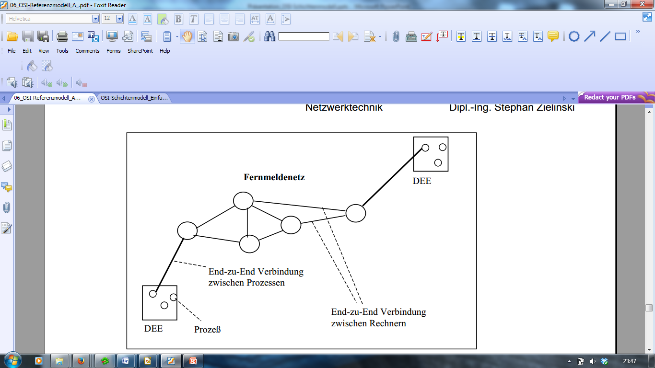

**Bild 4** Die Transportverbindung (dicke Linie) zwischen zwei Prozessen kann

auf mehrere Schicht 3-Verbindungen (dünne Linie) aufgesplittet werden.

**Kommunikationssteuerungsschicht (Schicht 5), session layer**

**Merke:**

Die Kommunikationssteuerungsschicht regelt die Synchronisation zwischen Prozessen in

verschiedenen Systemen.

Sie ermöglicht z.B. den Wechsel der Gesprächsrichtung, wenn die Anwendung dies erfordert (der Transportdienst darunter kann etwa vollduplex sein). Sie ist auch verantwortlich für eine

Resynchronisation in Fehlerfällen. Hierzu braucht sie vereinbarte Punkte im Datenstrom

(Synchronisationspunkte), auf die erneut aufgesetzt werden kann.

**Darstellungsschicht (Schicht 6), presentation layer**

Verschiedene Rechner stellen Daten verschieden dar. So kann es sein, dass einer der an der Kommunikation beteiligten Rechner keinen Datentyp String hat, dafür aber ein Array von Zeichen. Erhält er nun ein String-Objekt, so kann er damit nichts anfangen. Es stellt für ihn einen Fehler dar. Damit brauchen zwei Rechner, die miteinander kommunizieren wollen, wenigstens dieselben Datentypen. Werden Werte übertragen, so muss im Datenpaket auch verschlüsselt sein, zu welchem Typ sie gehören, damit sie richtig interpretiert werden. Dies bedeutet, dass man für den Datentyp eine Transfersyntax braucht.

Für die Kommunikation zwischen den Rechnern gibt es nun ein „Esperanto“ für die

Transfersyntax. Teil 1 der Transfersyntax betrifft die Datentypen. Die entsprechende „neutrale“ Syntax ist **ASN.1** (**Abstract Syntax Notation 1**). Teil 2 des Esperantos sind die Basic Encoding Rules for ASN.1, die einen genormten Satz von Regeln zur Codierung der Datenwerte in die Transfersyntax beinhalten, damit für einen übertragenen Wert auch erkenntlich wird, zu welchem Typ er gehört. Mit Hilfe dieser neutralen Transfersyntax ASN.1/BER (**BER** für **Basic Encoding Rules** (Regeln)) können nun Rechner miteinander Daten austauschen. Der Sender wandelt vor der

Datenübertragung seine lokale Syntax in die Transfersyntax. Der Empfänger wandelt wiederum die Transfersyntax in seine eigene lokale Syntax.

Kommunizierende Rechner können vereinbaren, dass sie als Transfersyntax nicht die neutrale Syntax nach ASN.1/BER nehmen, sondern eine Transfersyntax basierend auf der spezifischen lokalen Syntax, wenn beide diese spezifische lokale Syntax verstehen.

**Merke:**

Die Aufgabe der Schicht 6 ist das Aushandeln einer Transfersyntax, die für beide Partner

verständlich ist. Verstehen beide Rechner dieselbe lokale Syntax (z.B. Rechner desselben

Herstellers) so können sie sich auf eine Transfersyntax auf Basis der lokalen Syntax einigen. Ist dies nicht der Fall, so müssen sie sich auf die neutrale Transfersyntax ASN.1/BER einigen. Die weiteren Aufgaben dieser Schicht sind die Durchführung der Wandlung der lokalen Syntax in die Transfersyntax bzw. aus der Transfersyntax in die lokale Syntax.

**Merke:**

ASN.1 ist eine maschinenunabhängige Sprache für Datenstrukturen. ASN.1 ist eine formale

Sprache mit einer eigenen Grammatik. ASN.1 ist die Netzwerk-Programmiersprache der neunziger Jahre. Die Basic Encoding Rules sind die Verpackungsregeln für die Verpackung der ASN.1-Werte

in Nachrichten.

**Anwendungsschicht (Schicht 7), application layer**

**Merke:**

Die Anwendungsschicht, die höchste Schicht des Referenzmodells, stellt die Schnittstelle der

Anwendungsprozesse zum Kommunikationssystem dar. Es handelt sich hierbei um allgemeine Hilfsdienste für die Kommunikation oder aber spezielle Kommunikationsdienste wie File Transfer, Message Handling System (MHS), etc.

Der Anwendungsprozess hat ausschließlich über die Schicht 7 Zugang zum OSI-Kommunikationssystem.

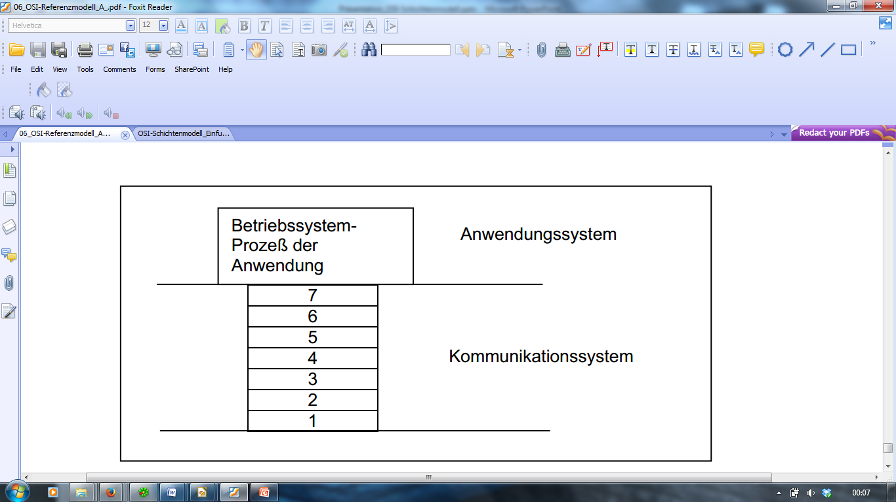

**Bild 5** Ein Anwendungsprozess (hier: ein Betriebssystem-Prozess der Anwendung)

kann auf das Kommunikationssystem nur über die Dienste der Schicht 7 des

Kommunikationssystems zugreifen